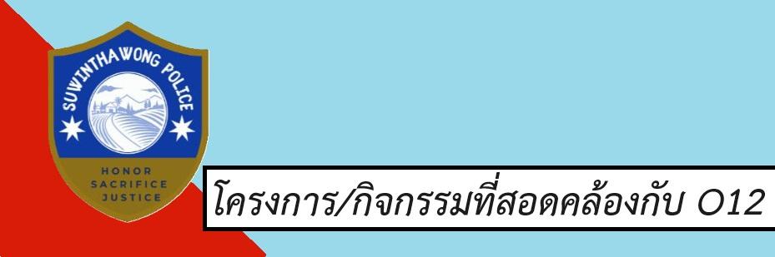
โครงการรณรงค์ป้องกันและแก้ไขปัญหาอุบัติเหตุทางถนนช่วงเทศกาลสำคัญ
วันที่​ 26​ ธันวาคม​2566​ เวลา13.30น.​ พ.ต.อ.พีรรัฐ โยมา ผกก.สน.สุวินทวงศ์ พ.ต.ท.ศักดิ์ดำรง สังข์แก้ว รอง ผกก.ป.สน.สุวินทวงศ์ พ.ต.ท.ขจรศักดิ์ เกตุทนงค์ สวป.สน.สุวินทวงศ์ พ.ต.ท.ริยงค์ ลักษณะ รรท.สว.จร.สน.สุวินทวงศ์พร้อมด้วยเจ้าหน้าที่ตำรวจฝ่ายจราจร ฝ่ายป้องกันปราบปราม เจ้าหน้ามูลนิธิร่มไทร และภาคประชาชนร่วมกัน​ดำเนิน​โครงการ​รณรงค์​ขับขี่​ปลอดภัย​ลด​อุบัติภัย​ทาง​ถนน​ ช่วง​เทศกาล​ปีใหม่​ ณ แยกทหารอากาศอุทิศ โดย​ดำ​เนิน​โครงการ​ แจก​หมวก​นิรภัย​ แจก​แผ่น​พับ​ให้​ความ​รู้​ใน​การ​ขับขี่​อย่าง​ปลอดภัย​ แจก​น้ำ​ดื่ม​ อำนวย​ความ​สะดวก​ให้​แก่​ประชาชน​ผู้​ใช้​ถนน

